*«31*» січня 2022 року

**Клас: 2-В**

**Предмет: українська мова**

**Вчитель: Бубир Л.В.**

Урок № 62. **Розпізнаю слова – назви дій. Доповнення речень. Складання розповіді за світлиною.**

**Мета**: формувати в учнів уявлення про слова – назви дій; учити розрізняти їх за питаннями, знаходити слова – назви дій в тексті; розвивати зв’язне мовлення, увагу, пошукову діяльність; формувати комунікативну компетентність спілкуватися українською мовою; виховувати любов до всього живого, тварин.

Робота за підручником с. 85-86

Опорний конспект для учня

1. **Переглянь відеоурок за посиланням:** <https://www.youtube.com/watch?v=MQDOQKy78HQ>
2. 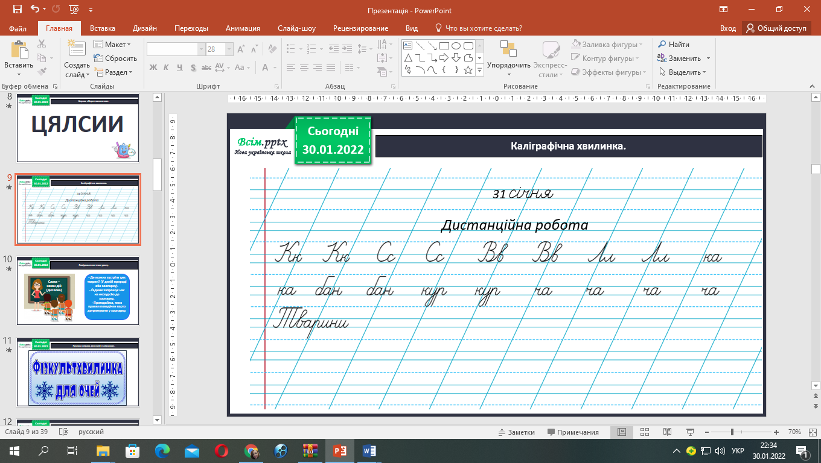**Хвилинка каліграфії.**

**зроби звукову модель та звуко-буквений розбір слова**

1. **Вправа 5, с.86.** Четверо друзів вирішили відвідати зоопарк. Прочитай, як вони туди їхали. Встав пропущені слова – назви дій *(усно).*
2. **Вправа 6.** Допоможи друзям полічити, скільки грошей вони витратять на квитки *(усно).*
3. **Вправа 8.** У зоопарку Щебетунчик попрямував до найбільшої тварини. Прочитай текст про неї. Відгадай її назву і встав на початку тексту.

Спиши текст та підкресли слова – назви дій.

**Відправ результат виконаного завдання учителю:**

1. На освітню платформу для дистанційного навчання HUMAN
2. На електронну адресу liliya.bubyr@ukr.net